2018年10月21日
各校学生代表者 各位
関西学生アーチェリー連盟
委員長 幅 研人
副委員長 北折 伽苗
総務委員長 數藤 雅治

定時総会通知

拝啓 時下ますますご清祥の段、お慶び申し上げます。
さて、来る令和元年11月9日（土）に、下記の要領にて、関西学生アーチェリー連盟定時総会を行います。各校代表者の方は議題に目を通した上で必ずご参加下さいますよう、よろしくお願い申し上げます。
敬具

記

日時・会場
- 定時総会 11月9日（土） 15：00～
関西学院大学 上ヶ原キャンパス H301教室
教室

※会場へのアクセスは、次ページをご参照ください。

議 題 ・ 平成30年度事業日程終了報告
- 令和元年度事業日程原案報告
- 平成30年度収支決算報告
- 令和元年度予算案報告
- その他

備 考 ・ 総会に参加される方は、必ず正装をご着用の上でお越し下さい。
- 何らかの理由により総会に参加されない大学は、前日までに学連役員を通じて、もしくは郵送で委任状を委員長まで提出して下さい。郵送の場合は前日必着とさせていただきます。
・ 自家用車でのご来場は、お控えください。
以 上

交通アクセス
・阪急電鉄今津線 仁川駅より
徒歩約25分

Access Map
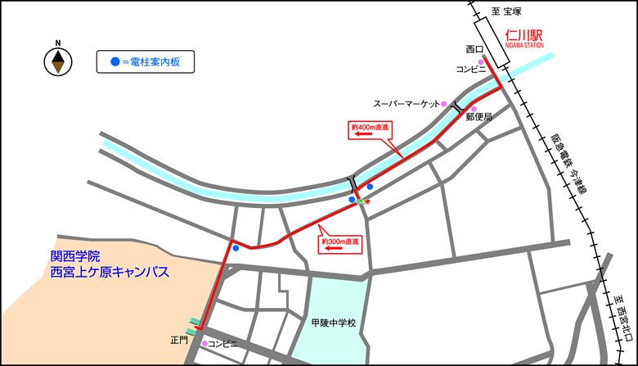
Campus Map
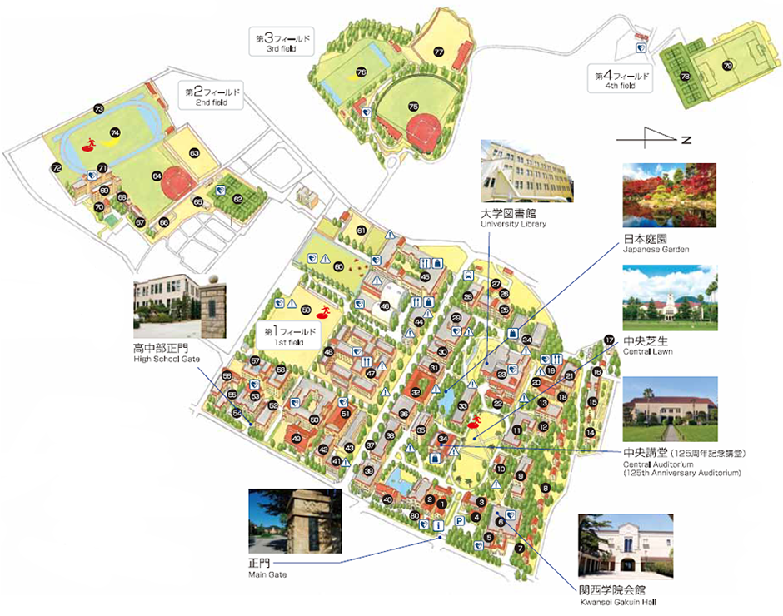

https://www.kwansei.ac.jp/pr/pr_001086.html

